Cv2.imread:
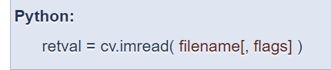
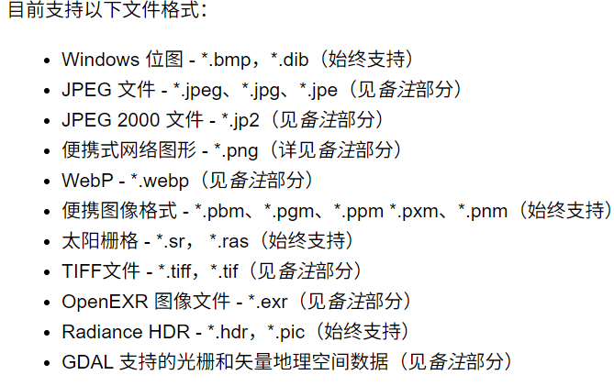
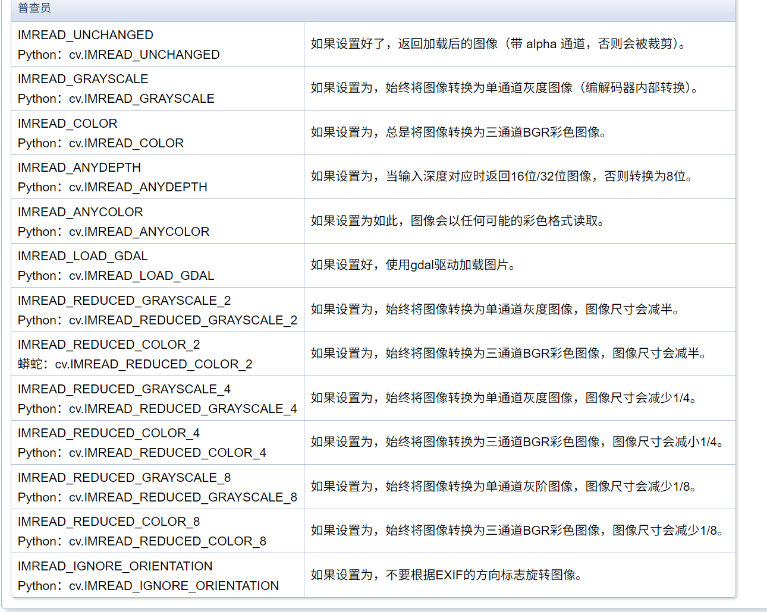

- 该函数通过内容而非文件扩展名来确定图片的类型。
- 对于彩色图像，解码后的图像会以B、G、R顺序存储通道。
- 使用IMREAD_GRAYSCALE时，如果有，将使用编解码器内部的灰度转换。结果可能与cvtColor（）的输出不同。

cv.destroyWindow()
cv.destroyAllWindows()
cv.namedWindow()
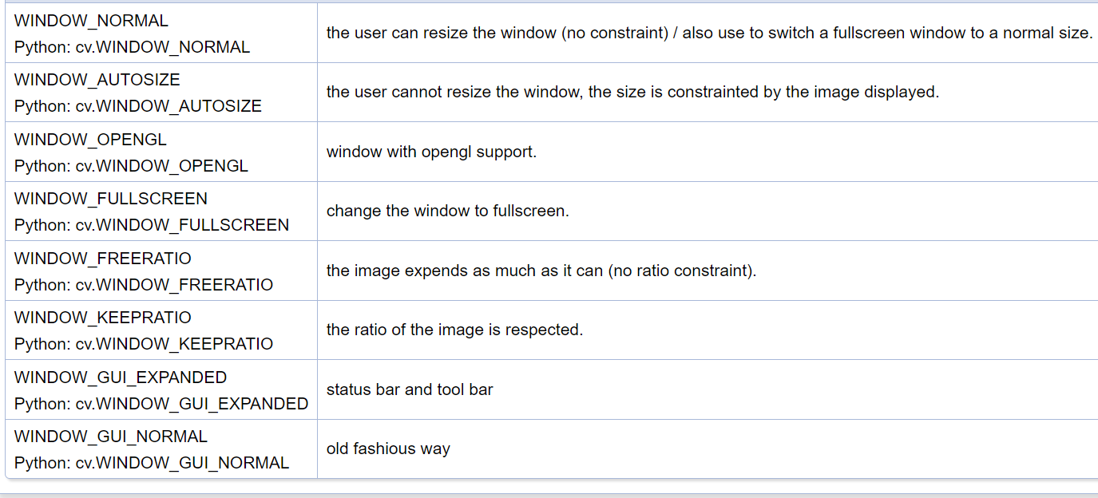
先创建一个窗口然后加载图像到该窗口
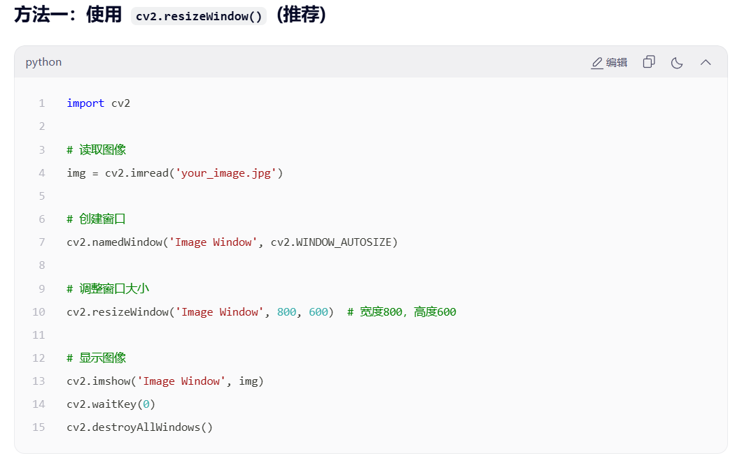
调整图像窗口大小（宽，高）
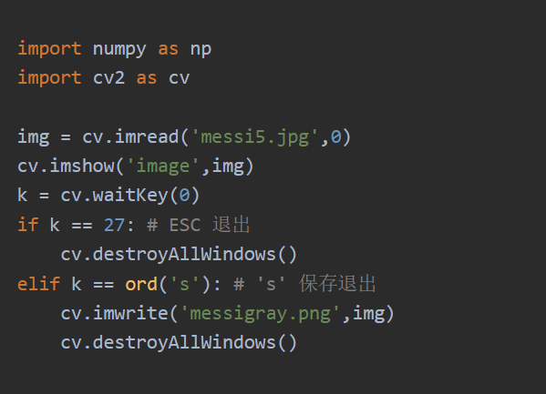

cap=cv2.videocapture()
需要创建一个VideoCapture对象。它的参数可以是设备索引或者一个视频文件名, 最后，不要忘记释放这个 Capture 对象。
cap.isOpened()摄像头是否正常打开
cap.read()抓取一帧图像，返回（ret,frame）元组，ret是bool值（是否抓取成功），frame是图像数组
cap.get获取摄像头属性，参数自查。有些值可以使用 cap.set(propId, value) 修改
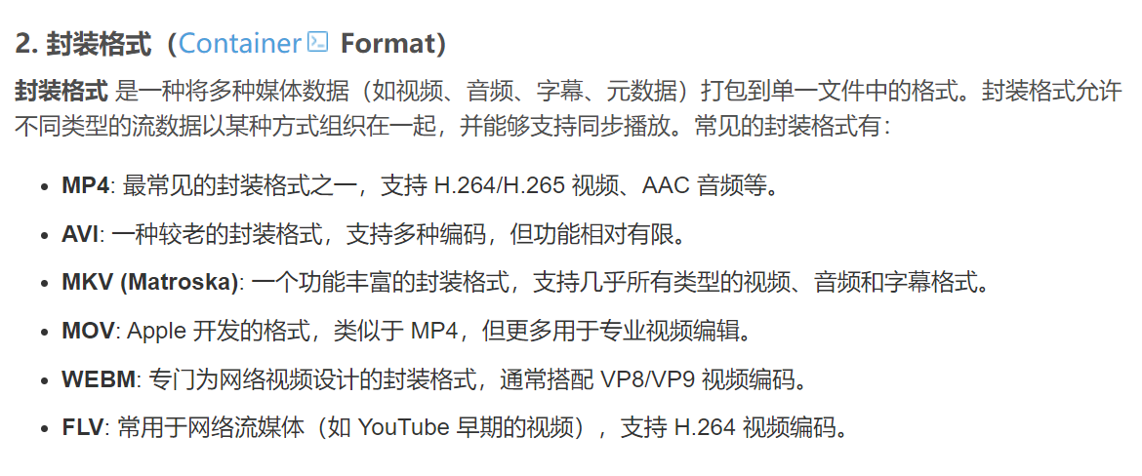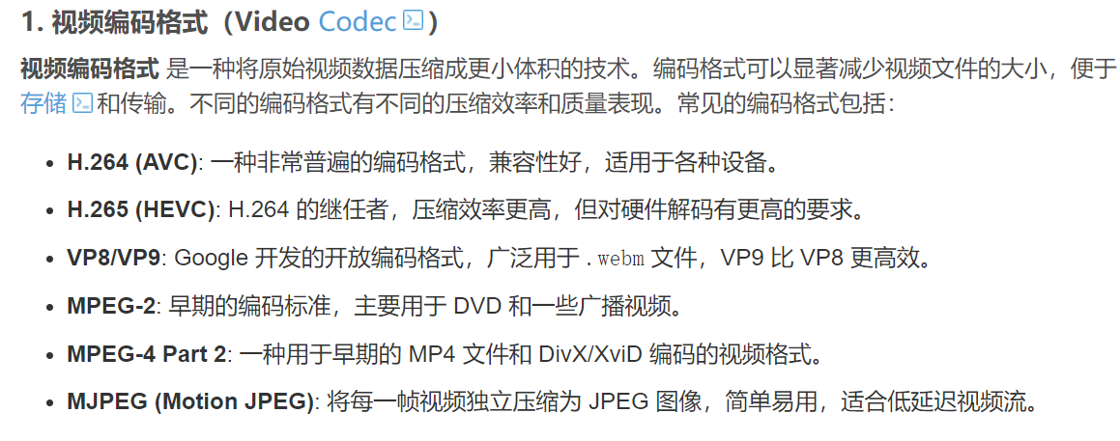
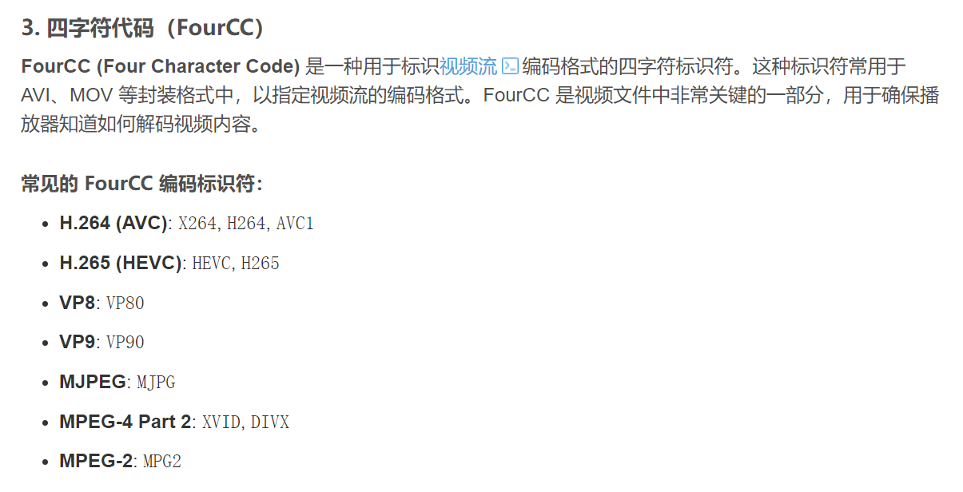
fourcc = cv.VideoWriter_fourcc（*“…”）创建FOURCC视频编码器对象，用来确定接下来的操作要用哪种视频编码器
FOURCC是4字节代码，正好用4个字母表示，这里的*用来解包字符串用来拆4个字节
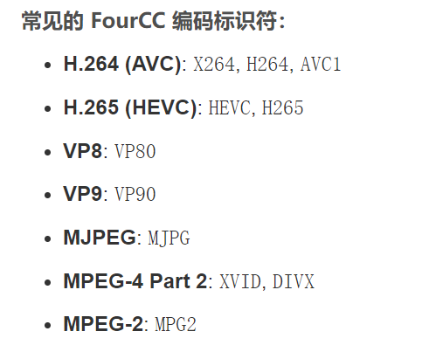
out=cv.VideoWriter(filename, fourcc, fps, frameSize[, isColor])创建一个写入对象
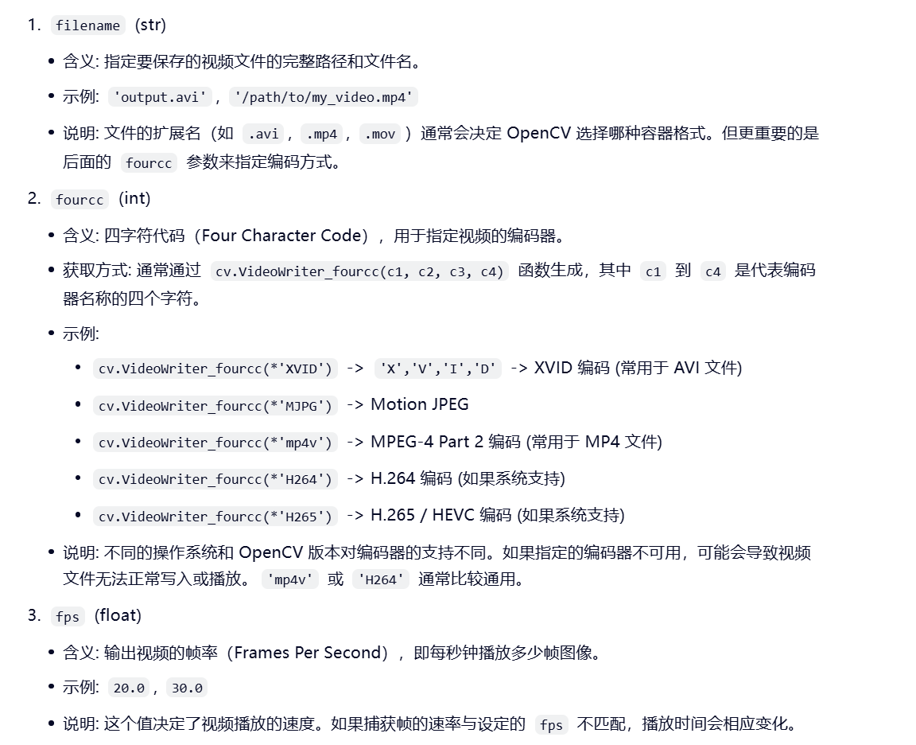
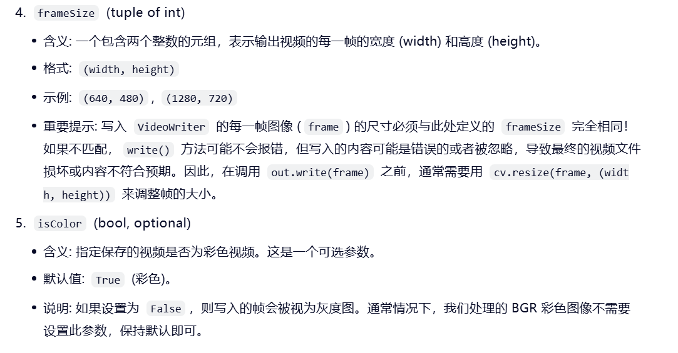
out.write(frame)写入·一帧
out.release()
补充：如果你想储存彩色图像，iscolor用TURE；否则，用FLASE，不然视频报错打不开

img | = | cv.line( | img, pt1, pt2, color[, thickness[, lineType[, shift]]] | )
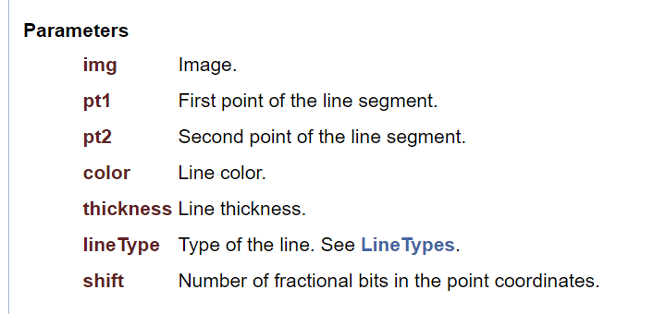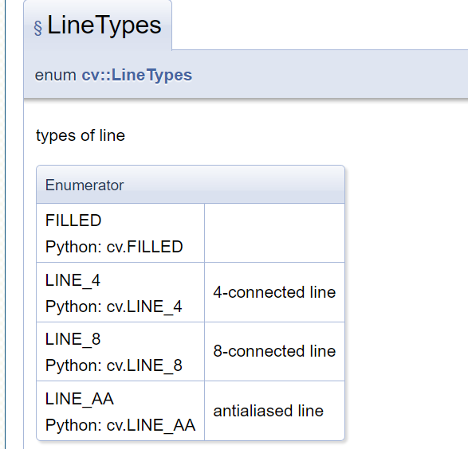
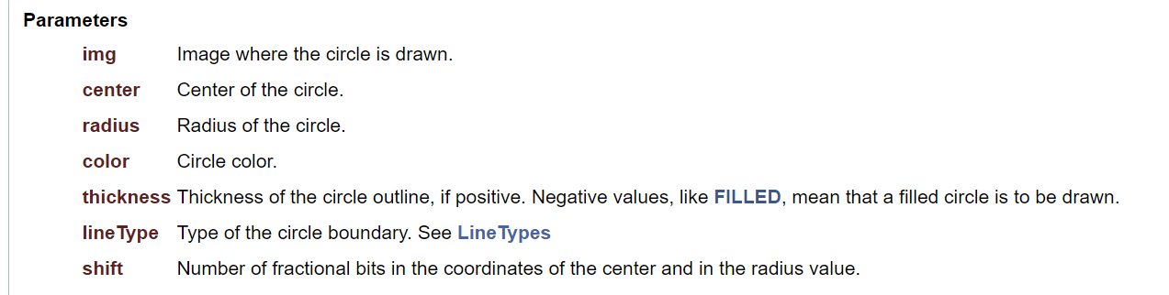
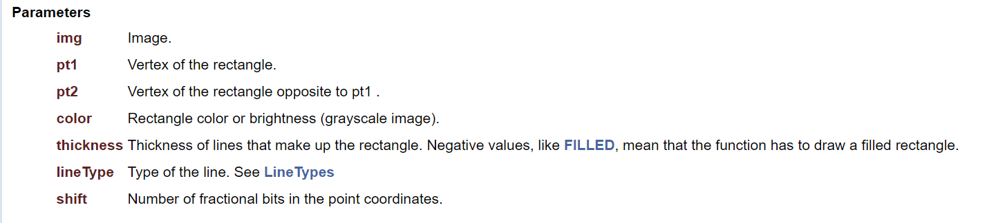
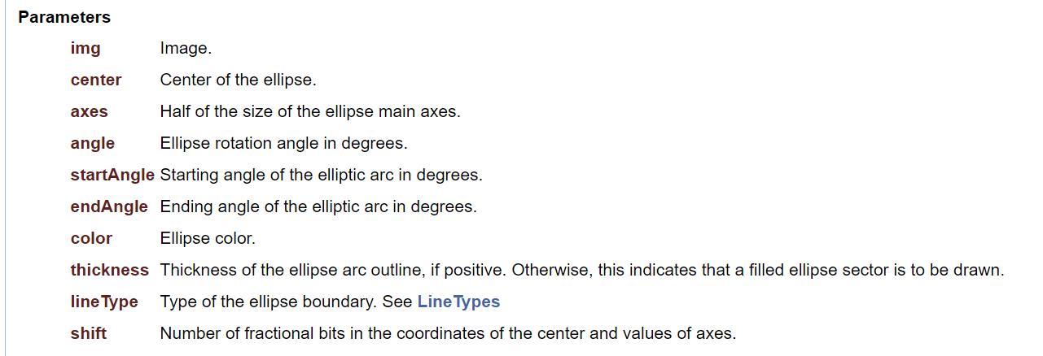
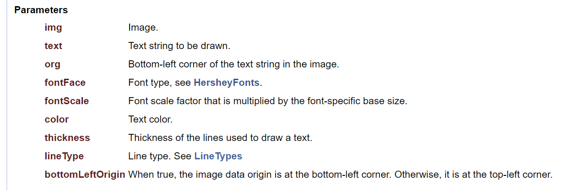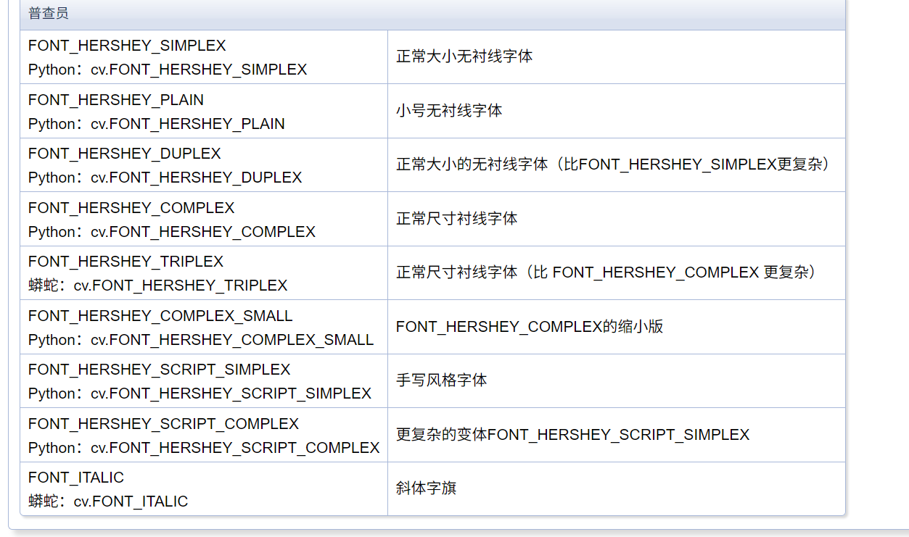
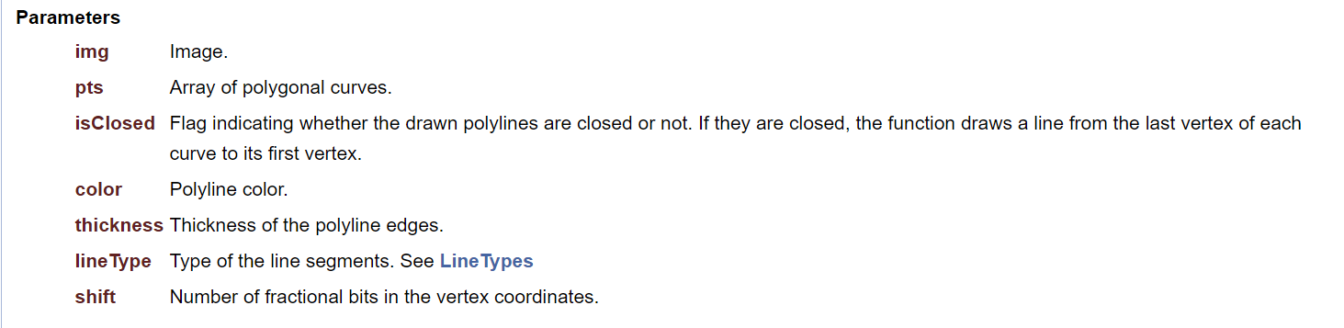
['EVENT_FLAG_ALTKEY', 'EVENT_FLAG_CTRLKEY', 'EVENT_FLAG_LBUTTON', 'EVENT_FLAG_MBUTTON', 'EVENT_FLAG_RBUTTON', 'EVENT_FLAG_SHIFTKEY', 'EVENT_LBUTTONDBLCLK', 'EVENT_LBUTTONDOWN', 'EVENT_LBUTTONUP', 'EVENT_MBUTTONDBLCLK', 'EVENT_MBUTTONDOWN', 'EVENT_MBUTTONUP', 'EVENT_MOUSEHWHEEL', 'EVENT_MOUSEMOVE', 'EVENT_MOUSEWHEEL', 'EVENT_RBUTTONDBLCLK', 'EVENT_RBUTTONDOWN', 'EVENT_RBUTTONUP']
以上是所有cv2中触发事件
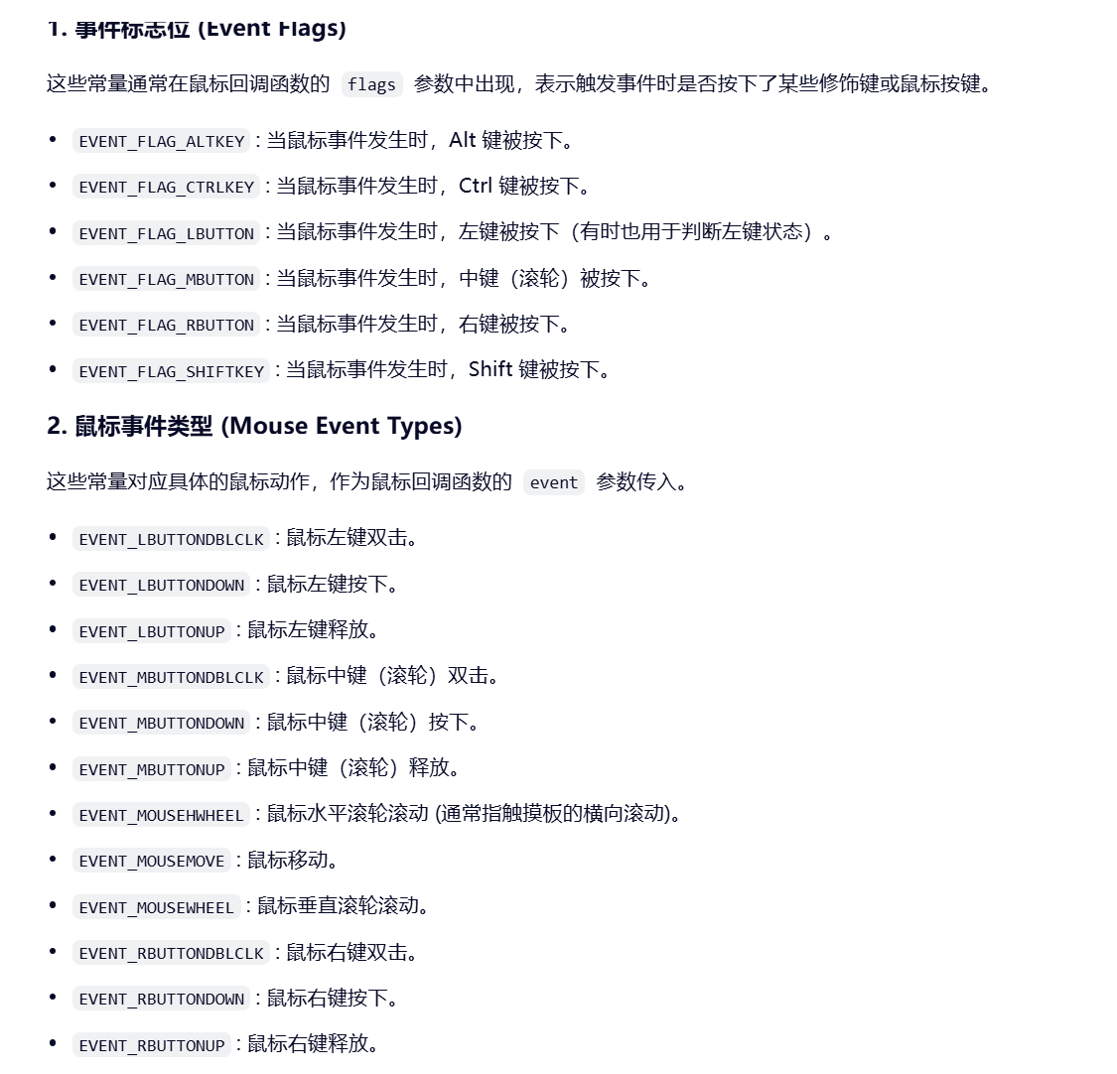
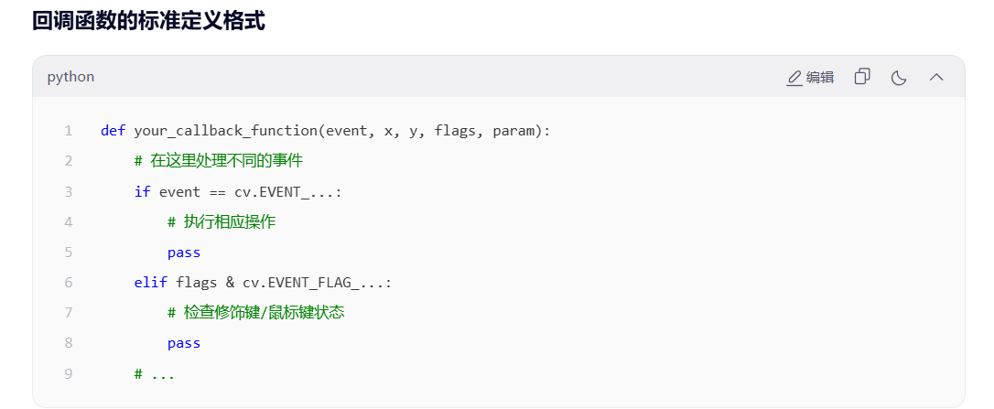
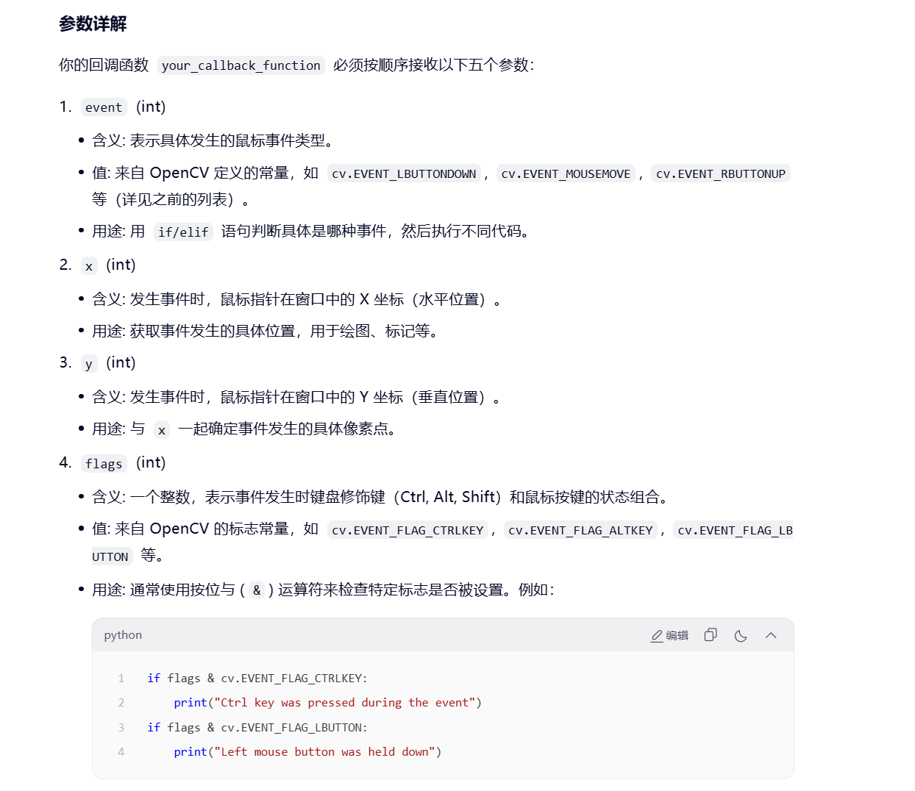
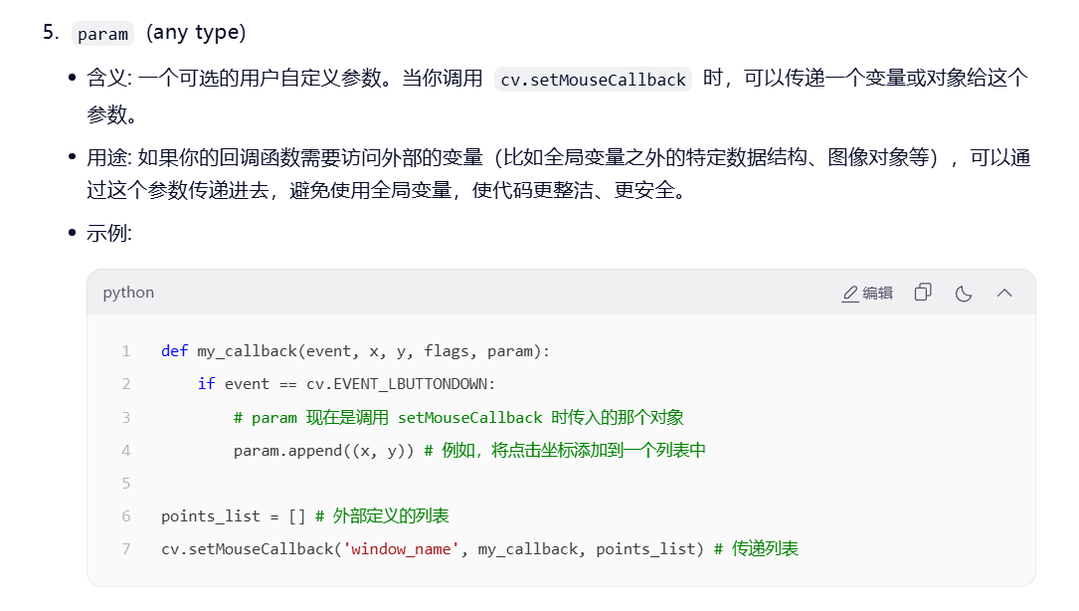
cv.setMouseCallback('image',draw_circle)，将窗口与对应鼠标回调具体函数绑定

cv.createTrackbar('R','image',0,255,nothing)
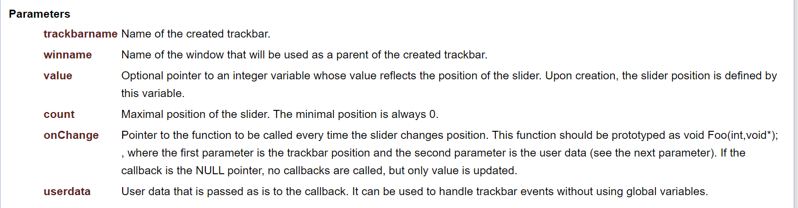
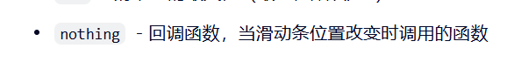
retval=cv.getTrackbarPos(trackbarname, winname)获取滑轨指针所指向的值
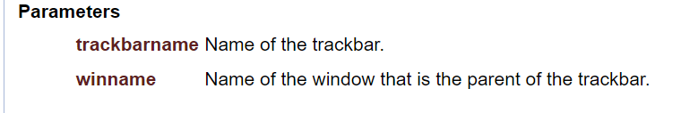
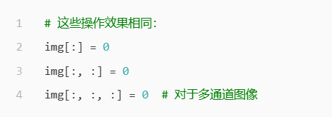

------------------------------------------------------------------------------------------------------------------------------------------------------------------------------------------------------------------------------------------------------
首先，一张图像有自己的属性：宽，高，通道数。通道数则是图像能呈现色彩的属性，常见的图像的像素通道也是对应的R，G，B三个通道，在OpenCV中，每个通道的取值范围为0～255。
获取图像的高（行）、宽（列）、通道数（每个元素）【矩阵】
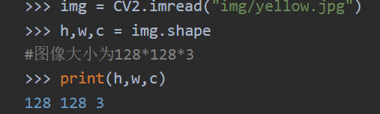

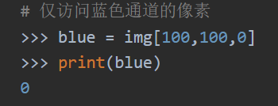
二维矩阵的每个元素都是一个通道元组（B,G,R）

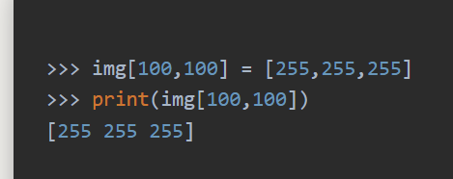
修改某个像素的通道值
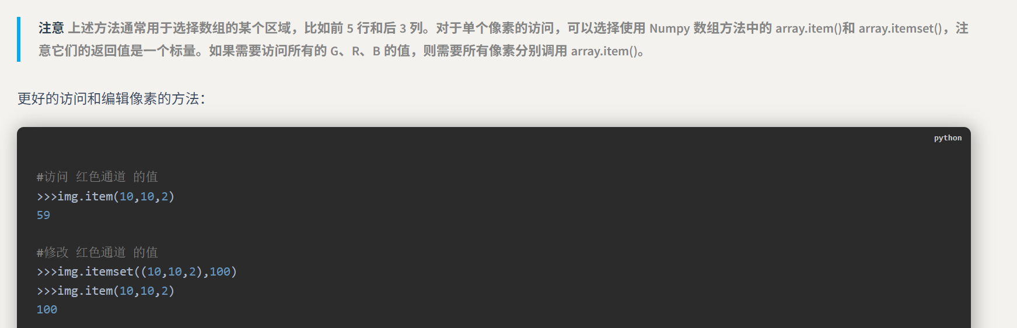
学会使用Numpy矩阵操作
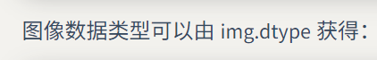每个值的数据类型
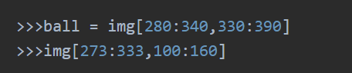
可以直接截取部分矩阵成为新矩阵，ROI（Region of Interest）必用
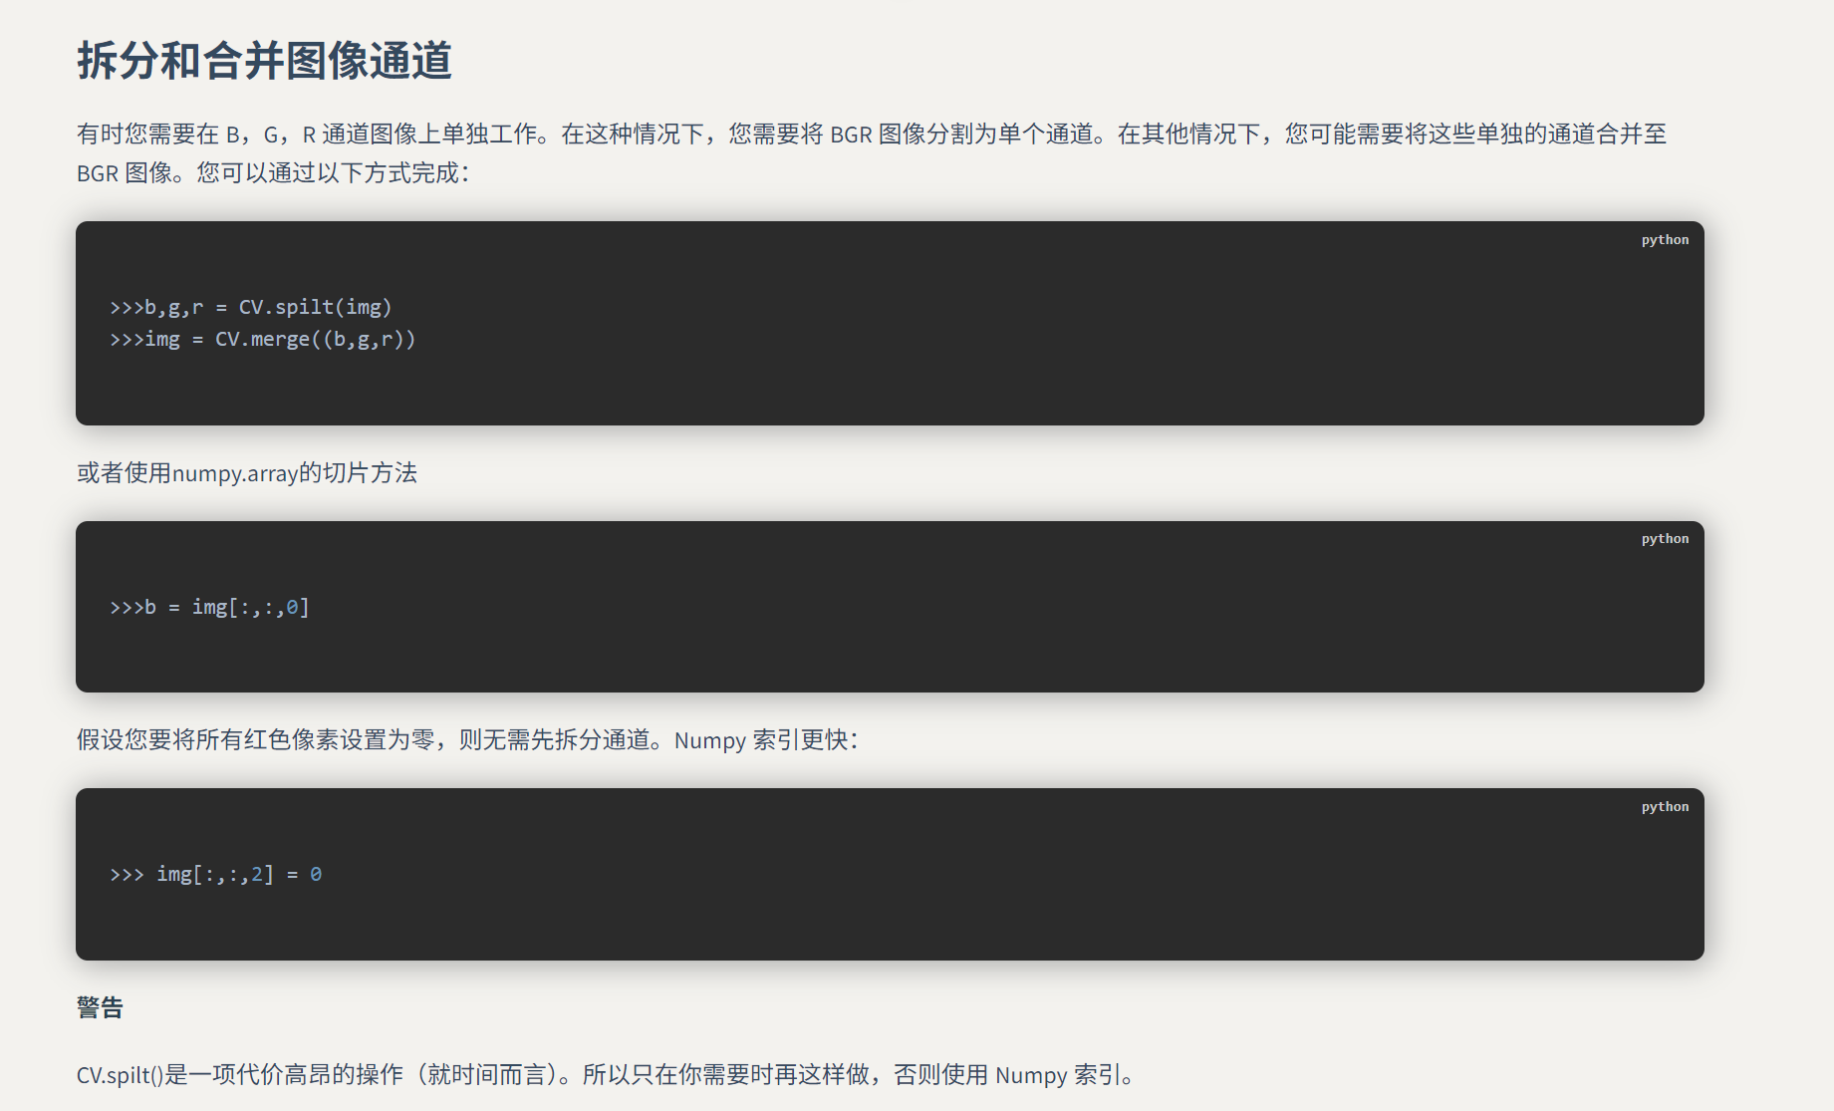
注意：这里拆出来的是个显示该通道下所有像素的亮度的矩阵，用imshow显示会以灰度图形式显示。
以对应方式向外扩展边界
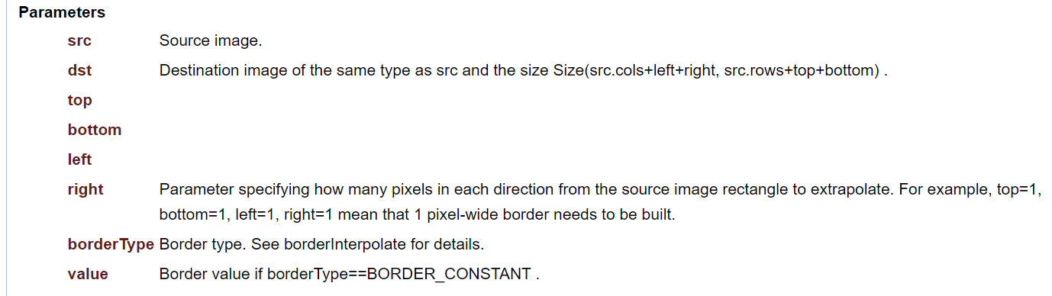
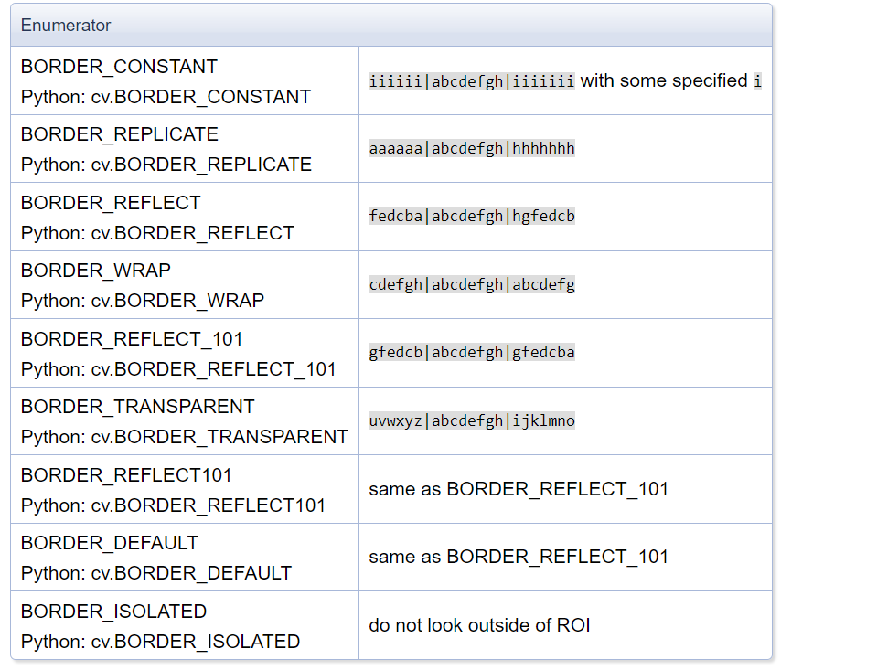
-------------------------------------------------------------------------------------------------------------------------------------------------------------------------------------------------------------------------------------------
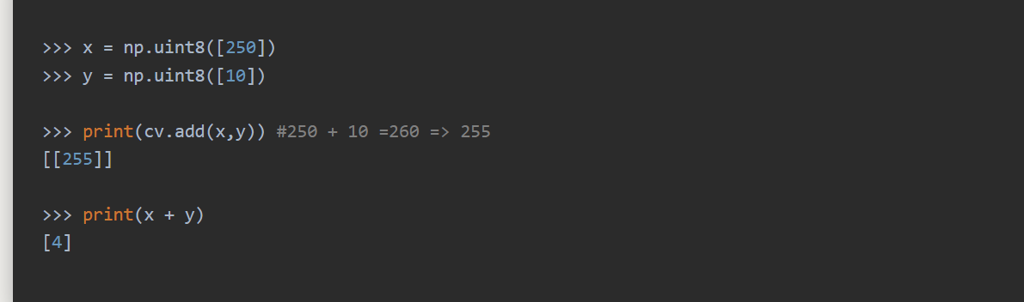
一个有限幅，另一个直接溢出
按公式进行权重公式图片混合
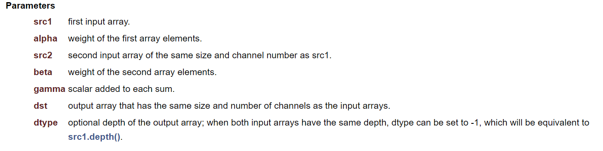

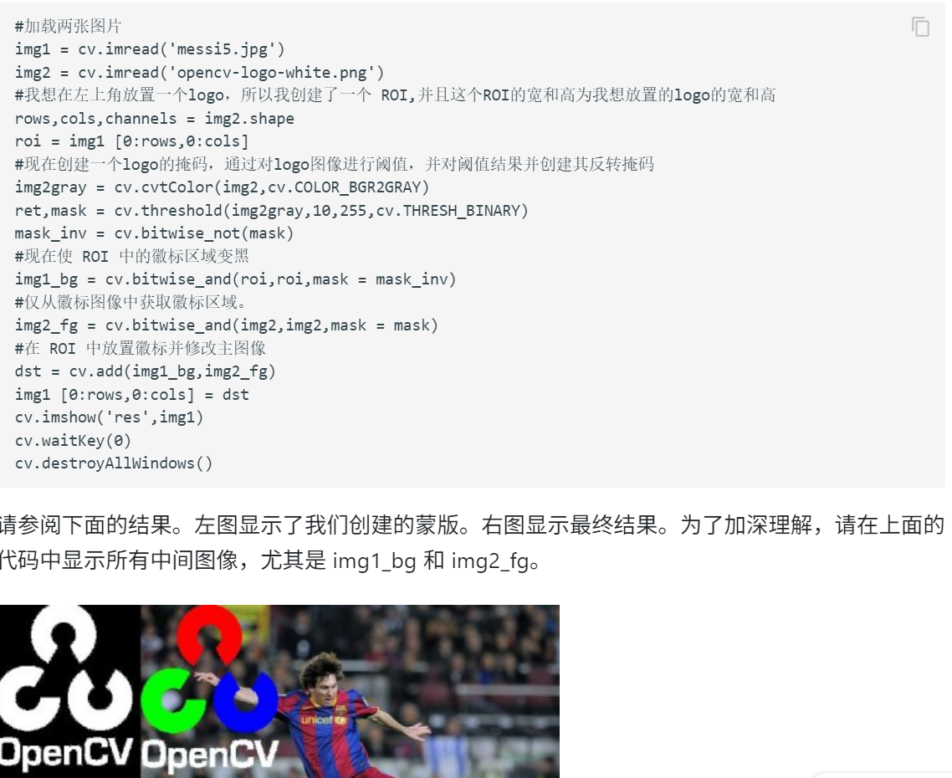

从梅西图中截取ROI
先对logo图阈值化显示出有图像的部分得到掩码（左白图），对其按位取反 反码掩模
掩码是一个重要的概念，用来选择哪些像素点要保留，那些像素点要舍弃
反码掩模按位与ROI将有关部分涂黑，掩模与上logo图将图像部分取出来
新的二图相加正好是图覆盖。

Cv2.GetTickCount获取代码执行的时钟周期数
Cv2.GetTickFrequency获取机器时钟周期频率
二者结合可算时间
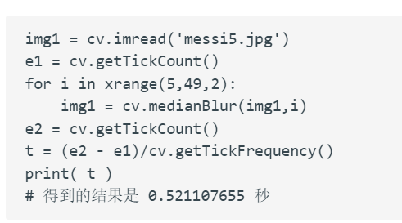
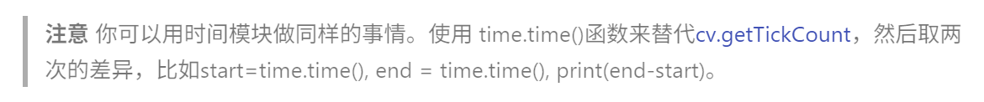
改变颜色空间（BGR 到 Gray，BGR 到 HSV）
使用 cv.cvtColor(input_image, flag)函数进行颜色转换，其中 flag 决定了转换的类型。Flag自己查，只需要记住要进行图像颜色通道的转换时要用到这个函数就行
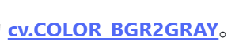
HSV颜色空间介绍（需掌握）
(7 封私信 / 24 条消息) 三分钟带你快速学习RGB、HSV和HSL颜色空间 - 知乎

蓝色跟踪示例：
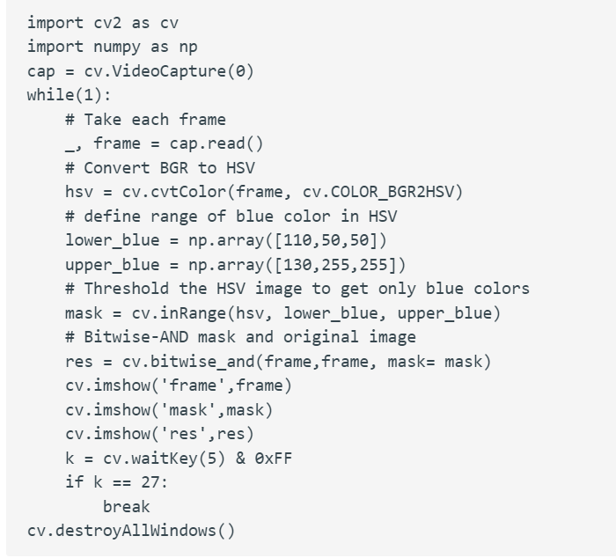
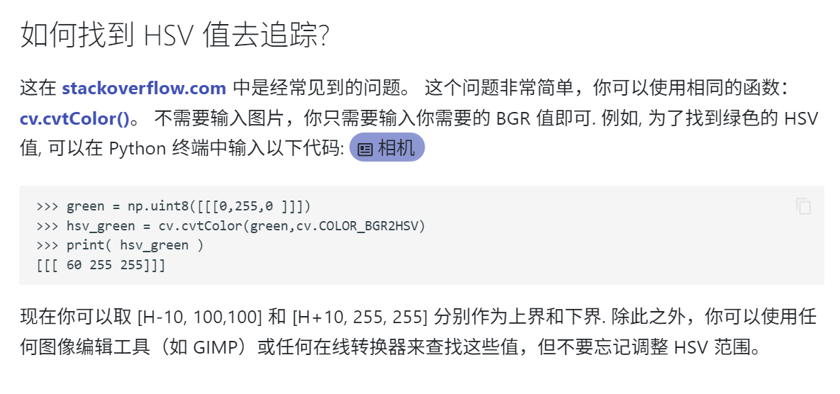
图像几何变换
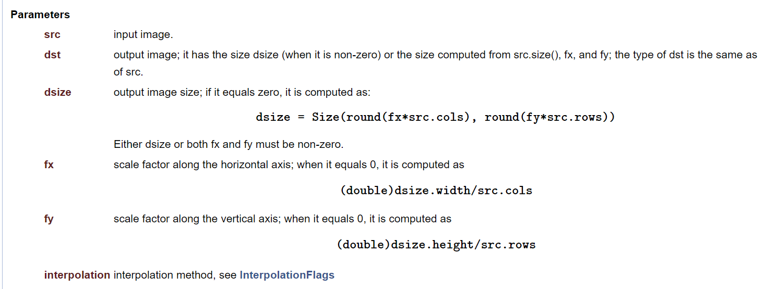
以下是图像放大缩小算法：
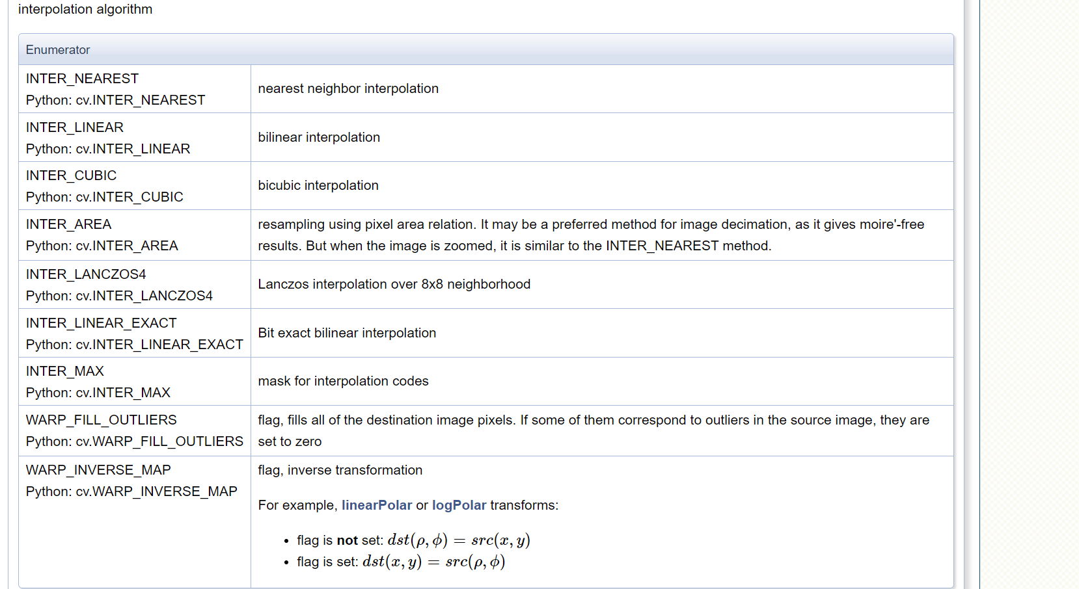
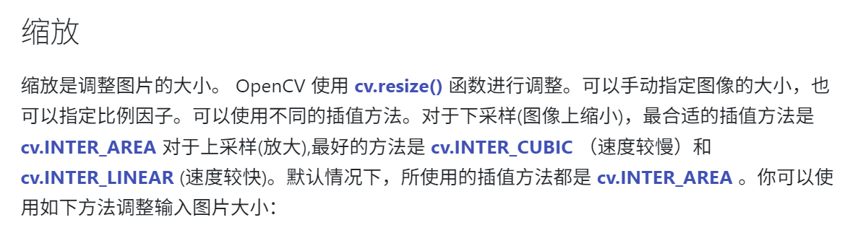
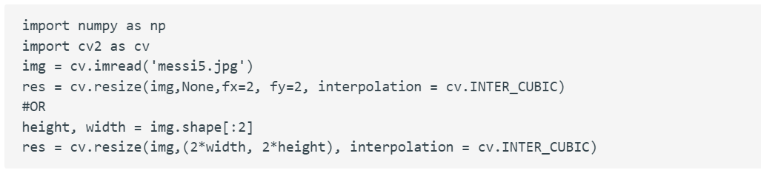
图像平移
函数：
使用的卷积矩阵是：
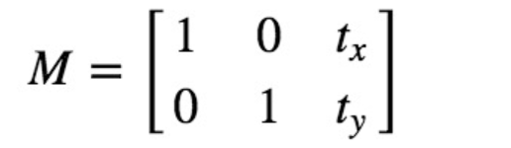
计算公式如下：
(x,y)为像素坐标。计算结果就是原图向右移Tx，向下移Ty像素点
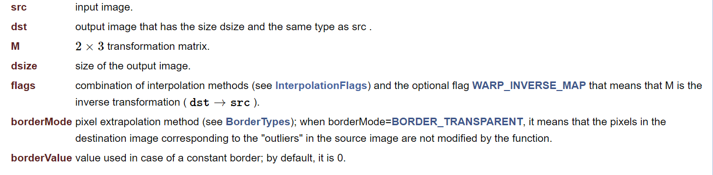
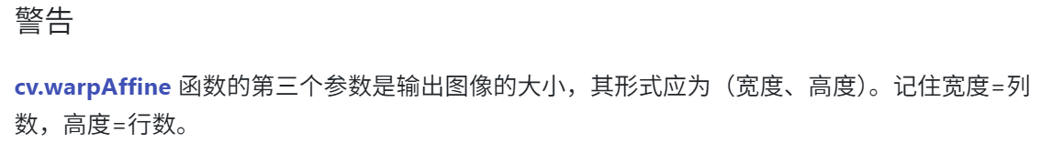
用来调整输出图像大小来看到移出图像外的部分
图像旋转
卷积矩阵是：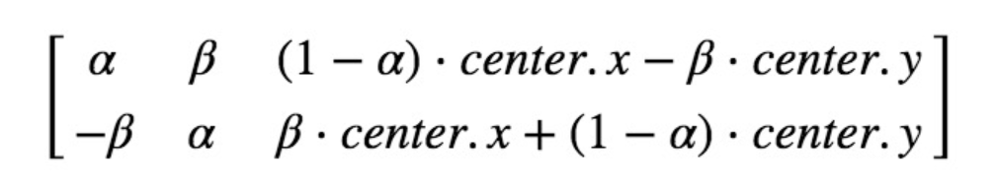以（x,y）为旋转中心，旋转θ角度
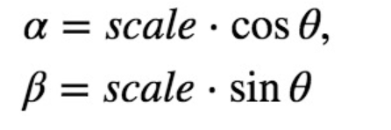
用该函数获取上述矩阵。
用这个函数旋转。
仿射变换
在仿射变换中，原始图像中的所有平行线在输出图像中仍然是平行的
用以下函数得出M
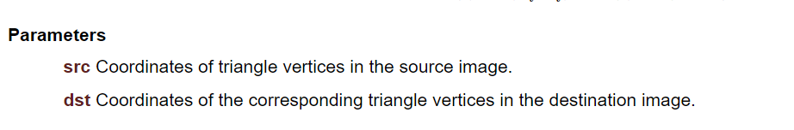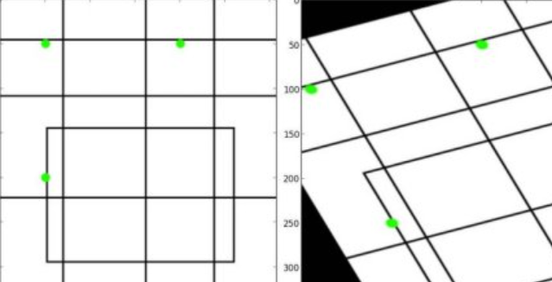
用同样的函数

透视变换
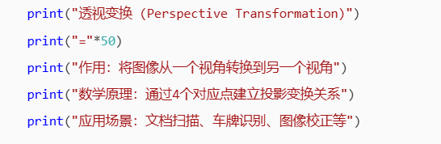
即使在转换之后，直线也将保持直线
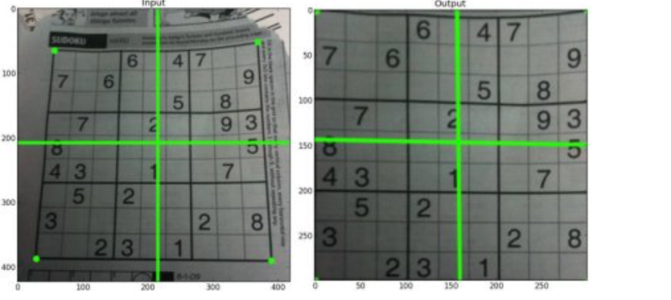
要找到这个变换矩阵，需要输入图像上的 4 个点和输出图像上的相应点。在这四点中，任意三点不应该共线。
找到M
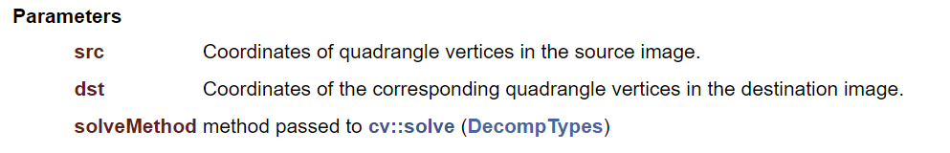
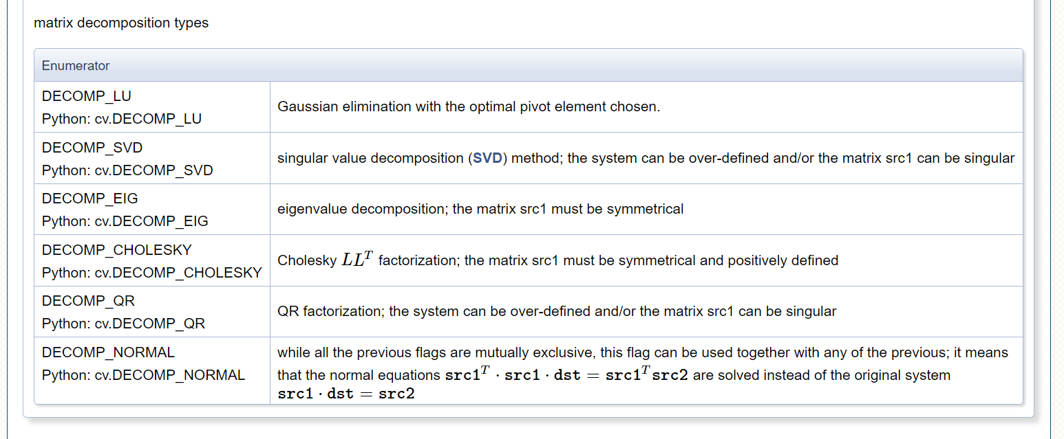
新变换函数，用于3*3矩阵
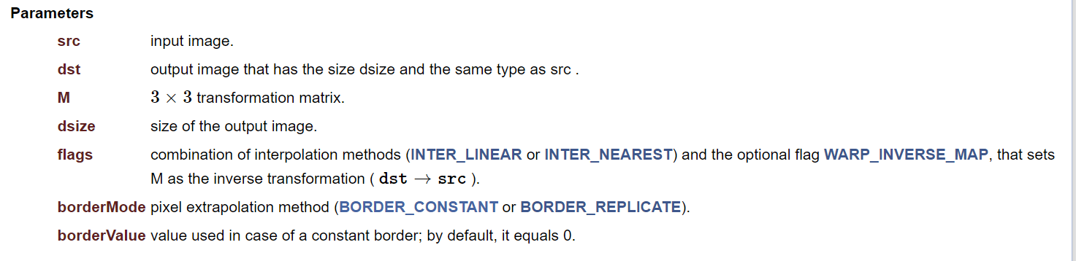
图像阈值
简单阈值法
如果像素值大于阈值，则会被赋为一个值（可能为白色），否则会赋为另一个值（可能为黑色）。
第一个参数是源图像，它应该是灰度图像。第二个参数是阈值，用于对像素值进行分类。第三个参数是 maxval，它表示像素值大于（有时小于）阈值时要给定的值。opencv 提供了不同类型的阈值，由函数的第四个参数决定。不同的类型有：
cv.THRESH_BINARY
- cv.THRESH_BINARY_INV
- cv.THRESH_TRUNC
- cv.THRESH_TOZERO
- cv.THRESH_TOZERO_INV
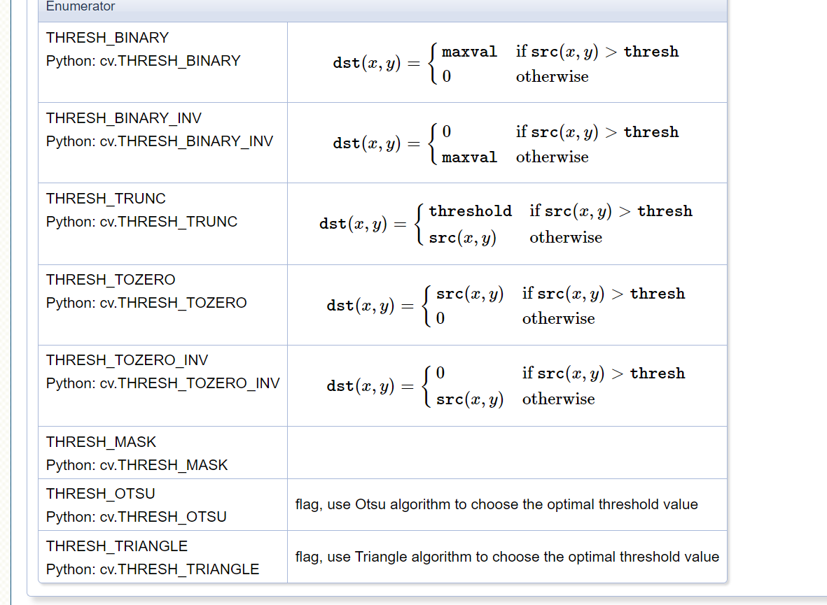
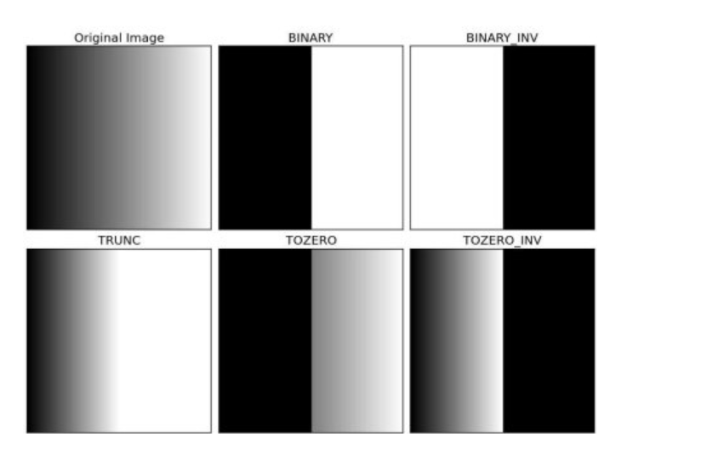
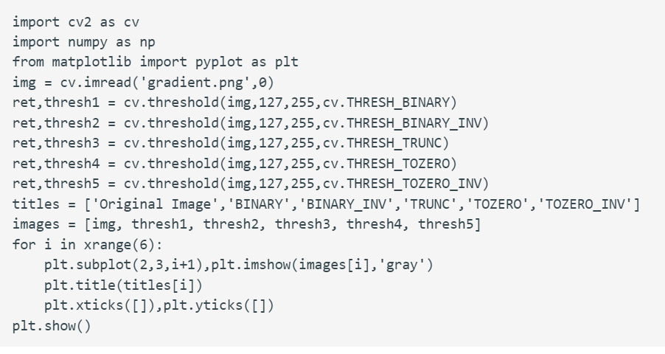
自适应阈值
在图像在不同区域具有不同照明条件的条件下，我们采用自适应阈值，算法计算图像的一个小区域的阈值。因此，我们得到了同一图像不同区域的不同阈值，对于不同光照下的图像，得到了更好的结果。
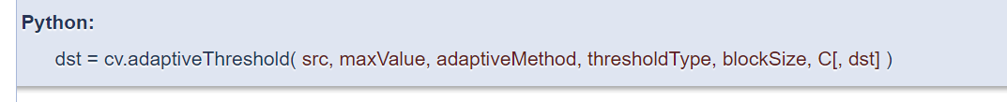
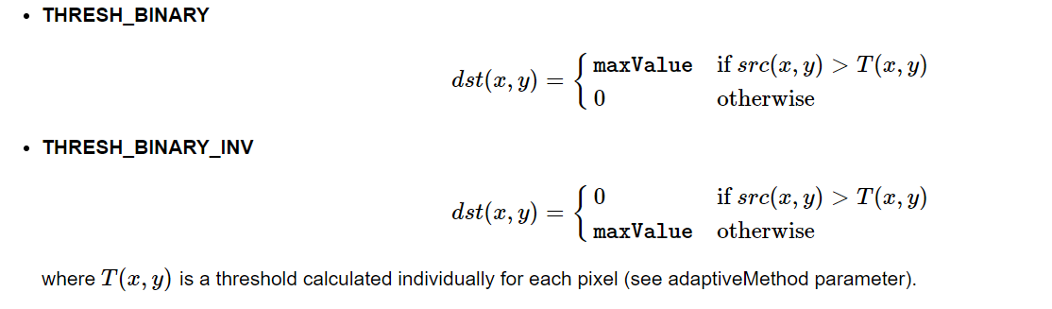
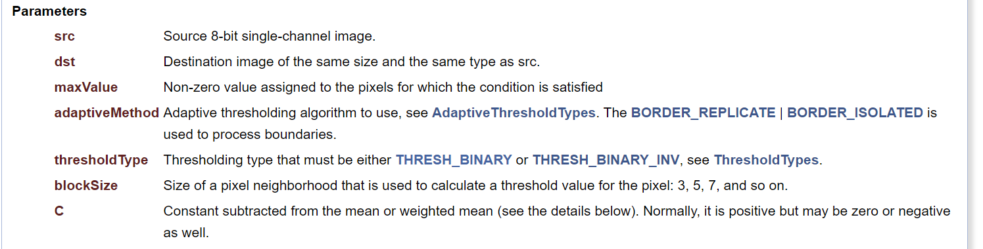
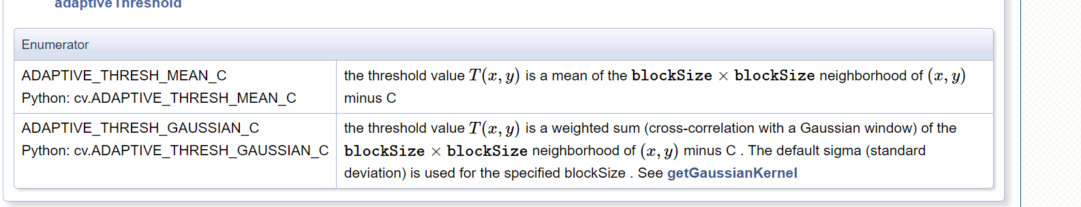
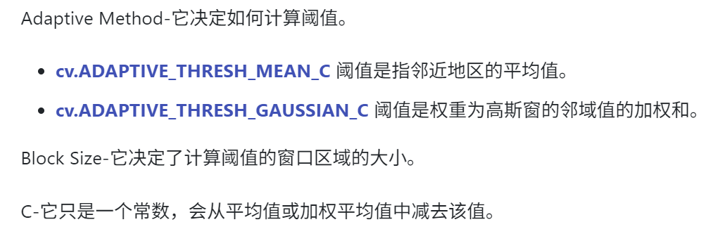
Otsu 二值化
在第一部分中，我告诉过您有一个参数 retval。当我们进行 Otsu 二值化时，它的用途就来了
在全局阈值化中，我们使用一个任意的阈值，对吗？那么，我们如何知道我们选择的值是好的还是不好的呢？答案是，试错法。但是考虑一个双峰图像（简单来说，双峰图像是一个直方图有两个峰值的图像）。对于那个图像，我们可以近似地取这些峰值中间的一个值作为阈值，对吗？这就是 Otsu 二值化所做的。所以简单来说，它会自动从双峰图像的图像直方图中计算出阈值。（对于非双峰图像，二值化将不准确。）
使用了 cv.threshold 函数，对于阈值，只需传入零。然后，该算法找到最佳阈值，并作为第二个输出返回 retval。如果不使用 otsu 阈值，则 retval 与你使用的阈值相同。
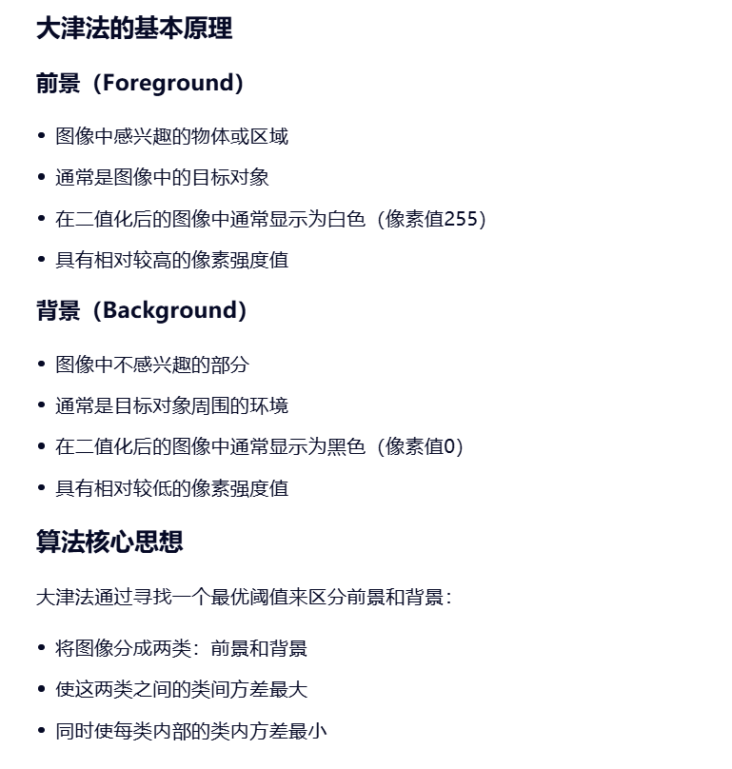
图像滤波
与一维信号一样，图像也可以通过各种低通滤波器（LPF）、高通滤波器（HPF）等进行过滤。LPF 有助于消除噪音、模糊图像等。HPF 滤波器有助于在图像中找到边缘。
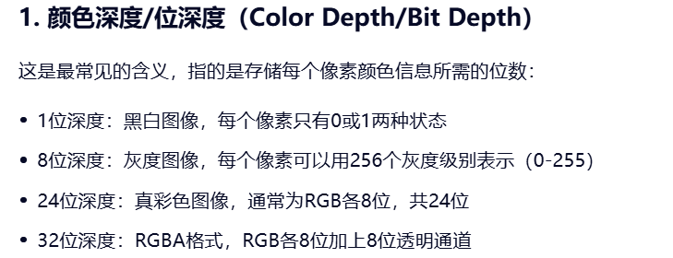
可粗略认为深度是颜色的分辨率，体现为数据类型的不同
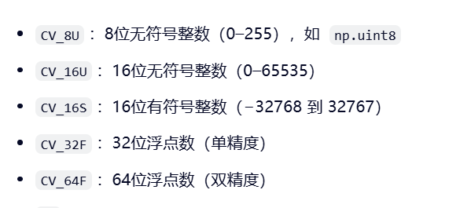
用自定义的卷积核来处理原图
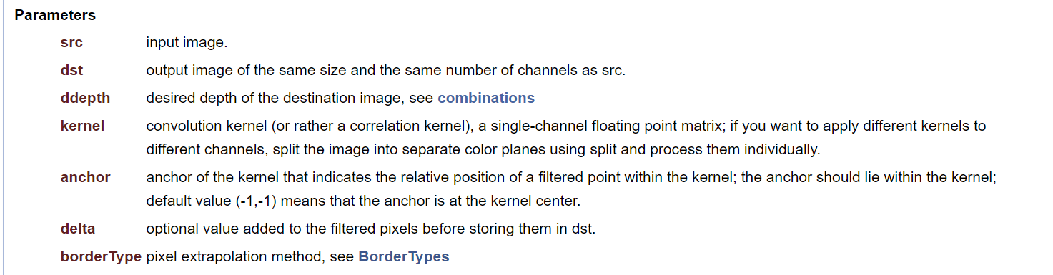
图像模糊是通过将图像与低通滤波核卷积来实现的。它有助于消除噪音。它实际上从图像中删除高频内容（例如：噪声、边缘）。所以在这个操作中边缘有点模糊。
归一化（Normalization）是一个广泛应用于数学、统计学、机器学习、信号处理等多个领域的概念，其基本含义是将数据按比例缩放至特定范围，以消除量纲和数值范围差异的影响。
均值模糊
取内核区域下所有像素的平均值并替换中心元素
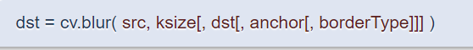
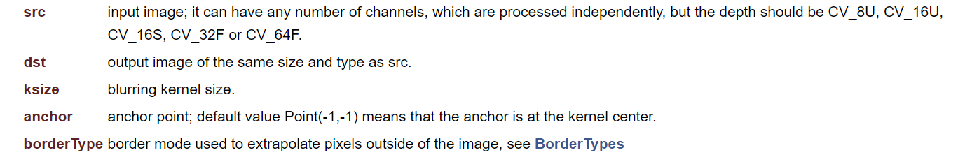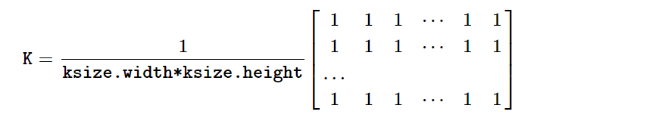
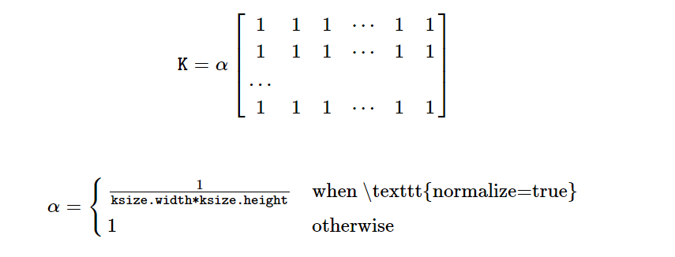
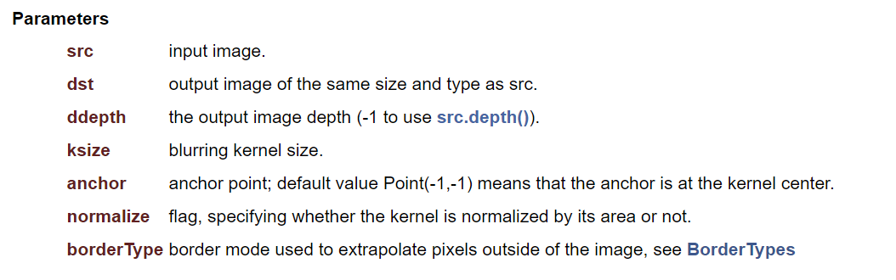
高斯模糊
使用高斯核代替了核滤波器，高斯模糊是消除图像高斯噪声的有效方法。
可以使用函数 cv.getGaussianKernel()创建高斯内核
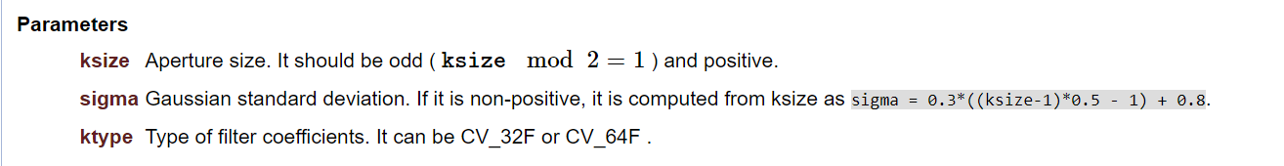
直接使用函数，自动计算高斯核
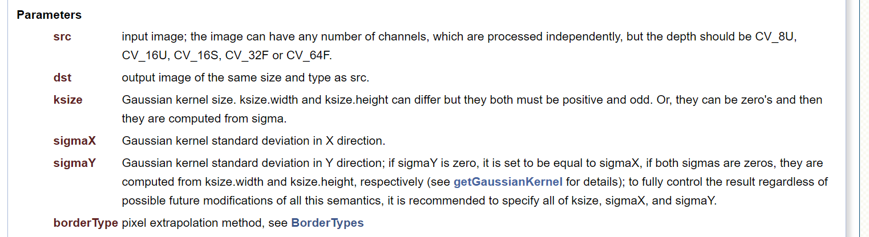
中值滤波
取内核区域下所有像素的中值，将中央元素替换为该中值。这对图像中的椒盐噪声非常有效。
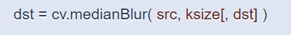
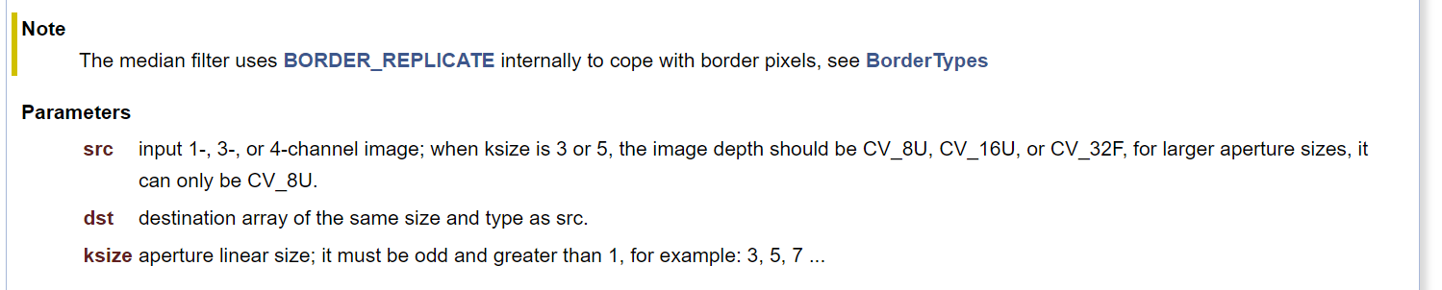
双边滤波
在保持边缘锐利的同时，对噪声去除非常有效。但与其他过滤器相比，操作速度较慢。我们已经看到高斯滤波器取像素周围的邻域并找到其高斯加权平均值。该高斯滤波器是一个空间函数，即在滤波时考虑相邻像素。但是它不考虑像素是否具有几乎相同的强度，也不考虑像素是否是边缘像素。所以它也会模糊边缘，这是我们不想做的。双边滤波器在空间上也采用高斯滤波器，强度差的高斯函数确保模糊只考虑与中心像素强度相似的像素。所以它保留了边缘，因为边缘的像素会有很大的强度变化。
